Квадратична функція, її графік і властивості

Мета уроку

Дидактична мета: формувати знання учнів про квадратичну функцію, її графік та властивості; вміння розпізнавати і будувати графік квадратичної функції.

Розвиваюча мета: розвивати пізнавальний інтерес, інтелектуальні та творчі здібності учнів, уміння аналізувати, робити висновки, логічно висловлювати свої думки, розв’язувати поставлені задачі.
Виховна мета: виховувати комунікативні компетентності учнів, почуття доброти, бажання прийти на допомогу.

Тип уроку: комбінований, вивчення нового матеріалу.

Формування компетентностей

Предметна компетентність: формувати поняття функції,
графіка функції; області визначення та області значень функції.
Ключові компетентності: спілкування державною мовою — доречно та коректно вживати в мовленні математичну термінологію, поповнювати свій словниковий запас.
Математична компетентність: оперувати числовою інформацією, геометричними об’єктами на площині.
Соціальна та громадянська компетентності: оцінювати аргументи та змінювати думку на основі доказів.

Хід уроку

І. Мобілізуючий (організаційний) етап
- Добрий день. Сьогодні у нас дуже важливий урок, на якому ми будемо обговорювати з вами питання, відповісти на які, здавалося б, легко, але насправді – складно. Дуже хочу, аби наш урок був вдалим.
Епіграф нашого уроку:
Щоб уникати помилок,
необхідно набувати досвіду.
Щоб набувати досвіду,
треба робити помилки!
Канадський педагог Лоуренс Джонстон Пітер
Тема уроку :
Квадратична функція, її графік і властивості
І І. Актуалізація опорних знань
Вправа «Асоціації»
- Перейдіть за посиланням і запишіть у комірки три слова, з якими у вас пов’язується поняття функції.
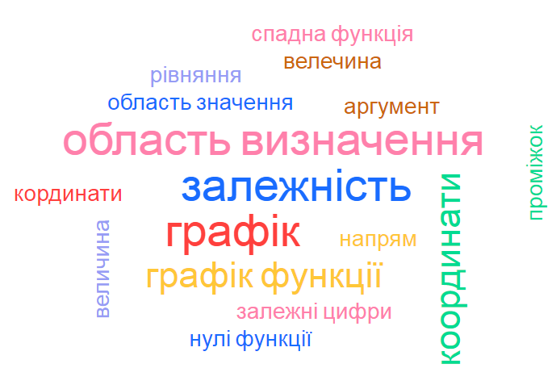
- Давайте обговоримо, що ви написали.

1. Що таке функція?
2. Що називають областю визначення функції, областю значень функціі?
3. Що таке нулі функціі?
4. Які існують способи задання функції?

Ми з вами працювали над проєктом «Функція у математиці та навколишньому світі». Свої роботи ви оформлювали у вигляді інфографіки.
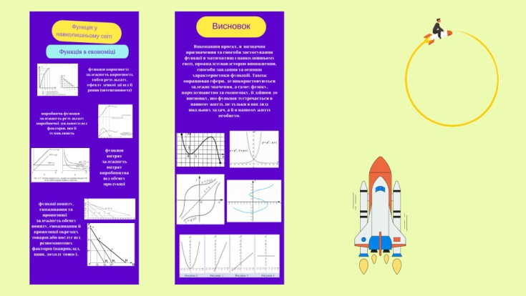
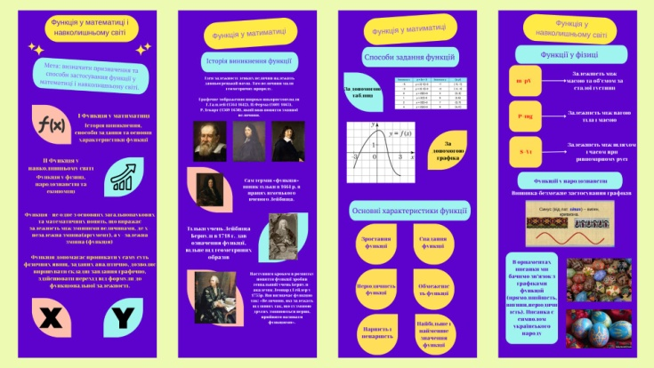
Я хочу надати слово деяким учням для міні презентації своєї роботи.

III. Мотивація навчальної діяльності
Функціональна залежність допомагає описати процеси природи, техніки, архітектури, літератури.
Сьогодні ми з вами більш докладно поговоримо про квадратичну функцію, її графік, властивості.
Математичні моделі багатьох реальних процесів у різноманітних сферах діяльності людини є квадратичними функціями. Насамперед це стосується архітектури, фізики, економіки.
Графічне зображення струменя води, траєкторії кинутого під деяким кутом предмета, арки мостів і споруд – це параболи.
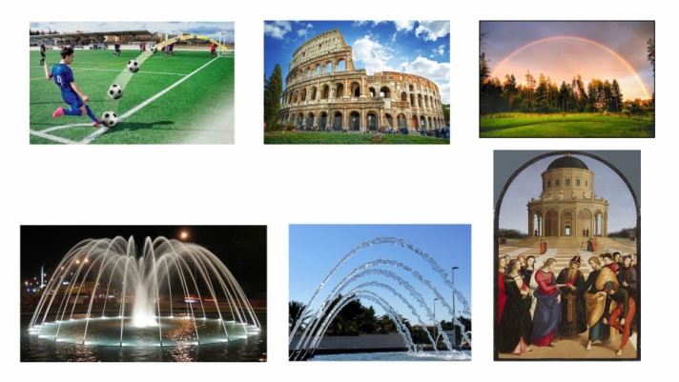

IV. Формування знань

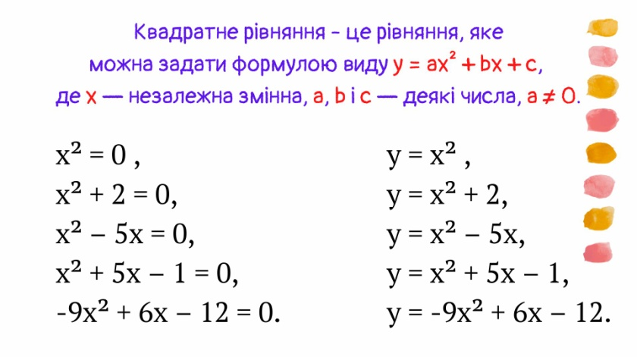

Функція називається квадратичною, якщо її можна задати формулою
y=ax²+bх+c, a≠0. y=a(x-m)²+n,
m, n – координати вершини параболи,
m=-b/2a, n=-(b²-4ac)/4a.
Вправа 1.
Побудуйте та дослідіть графік квадратичної функції:
y = 2x² + 3x – 5.
Розв’язання
2x² + 3x - 5 = 0,
D = 3² - 4•2•(-5) = 49.
х₁ = 1, х₂= - 2,5
хᵥ = -b/2a,
yᵥ =-D/4a.
хᵥ = -3/2•2 = -3/4 = -0,75,
yᵥ =-49/4•2 =-49/8 = -6,125.
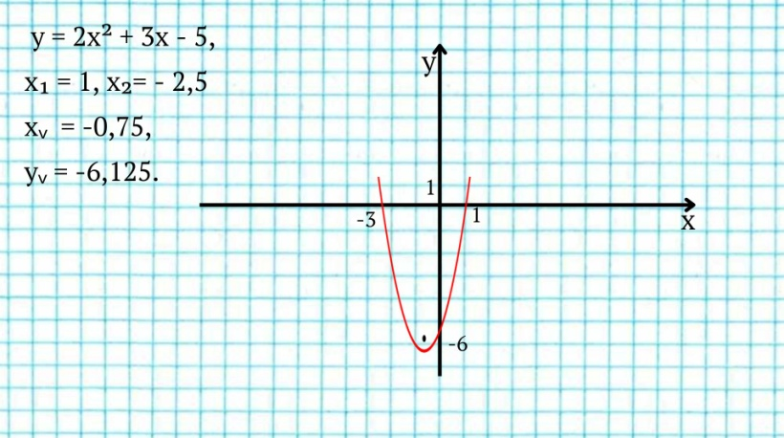

Вправа 2.
Побудуйте графік функції y = x² + 4x + 3.
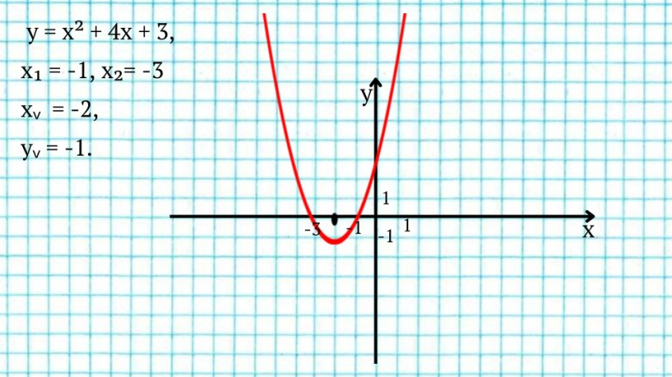

Задача 1.
Якими мають бути сторони прямокутної ділянки клумби периметром 24 м, щоб площа клумби була найбільша?
Розв'язання
Р = Р : 2,
Р = 24 : 2 = 12 (м) – півпериметр клумби,
S = ab – площа клумби.
у = х(12-х) – функціональна залежність площі клумби від довжин сторін.
Побудуємо і проаналізуємо параболу.
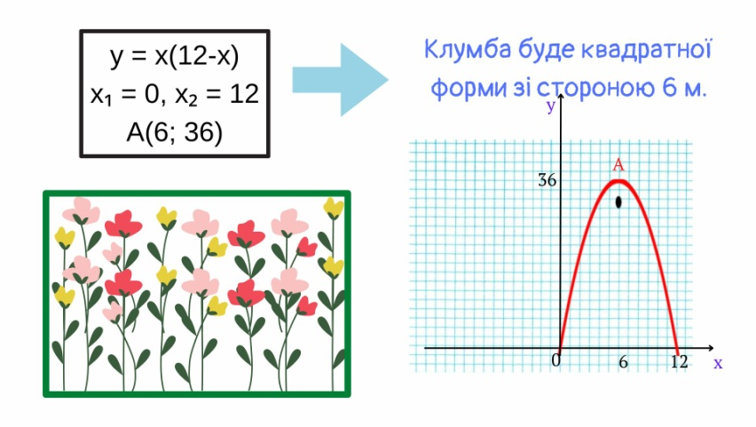

Відповідь: клумба буде квадратної форми зі сороною 6 м.

Задача 2.
На якій висоті через 1 с буде м'яч, якщо від удару футболісту він піднявся на висоту 6 м і летів 4 с?
Розв’язання
Побудуємо графік функції. За координатами отримаємо відповідь на запитання.
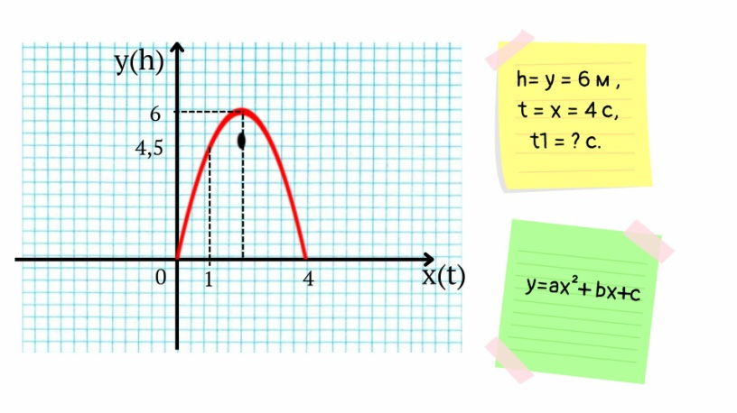

Відповідь: 4,5м.
Завдання
Ви знаєте, що можна будувати різні графіки за домогою перетворень.
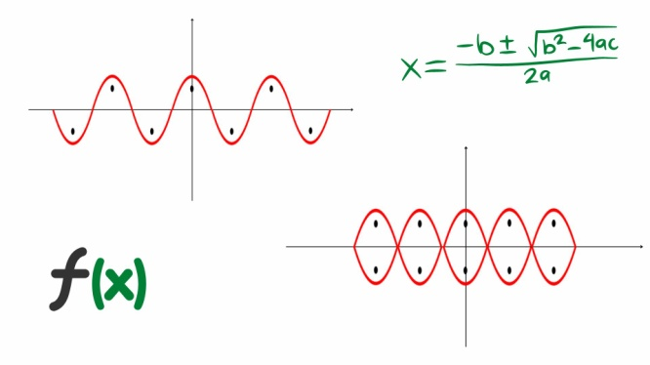
Подивіться на зображення і скажіть, що вам нагадує цей малюнок?
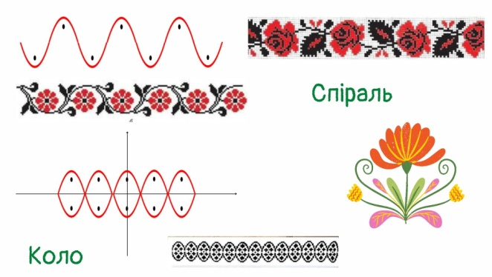
Правильно, це елементи української вишивки - спіраль/хвиля (символ плинності часу та циклічності руху сонячного диску) і коло (символ сонця, безперервності буття і вічності).

V. Підведення підсумків. Домашнє завдання

1. Що таке квадратична функція?
2. Як називається графік квадратичної функції?
3. Де в житті зустрічається парабола?

Домашнє завдання:
1. Прочитайте п.12.
2. Виконайте №467, 469.

VI. Рефлексія
Сьогодні на уроці ми почали вивчати квадратичну функцію, як різновид функціональної залежності між всім, що існує, навіть в українській вишивці.
А зараз, що трохи заспокоїтися, я пропоную вам познайомитися з текстовою вишивкою. Бродівське письмо.
Це також функція. Кожна літера української абетки ставиться у відповідність певному символу.

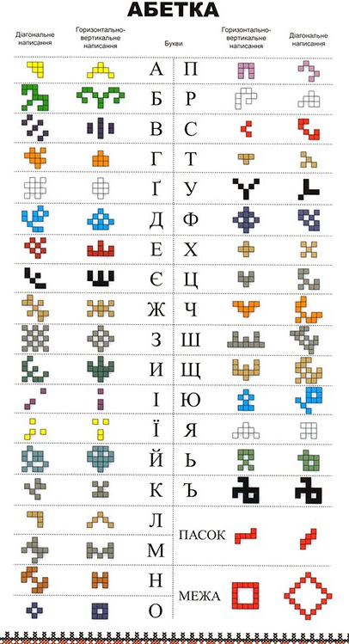

Ornament Name - це сервіс для створення унікального текстового орнаменту для вишивки. Орнамент збирається з букв і символів, за правилами Бродівського письма.
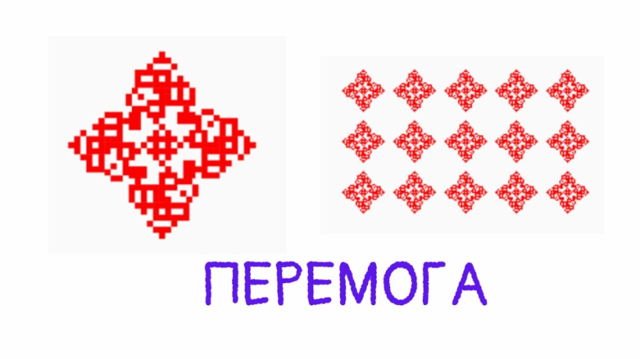

Це буде ваше додаткове завдання. Створити символ нашої Перемоги.
Дякую всім за урок!

